**Күні:26.12.16**

**Сыныбы:8**

**Пәні:Биология**

**Сабақтың тақырыбы: Қаңқаның негізгі бөлімдері.**

**Сабақтың мақсаты**: Оқушылар адамның тірек – қимыл жүйесін меңгереді ,сүйектің құрылысымен, атқаратын қызметтерімен танысады. Әр түрлі сүйек ауруларымен танысады.

**Нәтижесі:** Оқушылар адамның тірек – қимыл жүйесін , сүйектің құрылысын, атқаратын қызметтерін біледі. Суйек ауруларын болдырмау үшін қандай шаралар қолдану керектігін біледі.

**Сабақтың типі:** қайталау сабағы

**Сабақтың түрі:** аралас сабақ

**Сабақтың әдісі:** «Бір қадам артқа», «Алты ойлау қалпағы», «Жигсо», «Маңызды түйін».

**Сабақтың көрнекілігі:** Адамның қаңқасы, слайдтар, тақырыпты плакаттар, электрондық оқулық.

Сабақ құрылымы:

І.Ұйымдастыру. Психолгиялық тренинг.

ІІ.Үй тапсырмасы

2.Суретті “сөйлету”.Бас қаңқасының бөлімдерін, омыртқа, қабырға сүйектерінің атауларын жазу.

4.Биологиялық диктант

2.”Бинго” сұрақтарына жауап беру

ІІІ.Үй тапсырмасын қорытындылау

1.Семантикалық карта толтыру

Ү.Бекіту.

Үйге тапсырма.Бағалау

**І. Ұйымдастыру .**

1. **Шаттық шеңбері.** . Айналаға алақанмен,  
    Жылылықты шашайық,  
    Сәттілік тілеп, күлімсіреп  
    Біз сабақты бастайық. 1 минут
2. 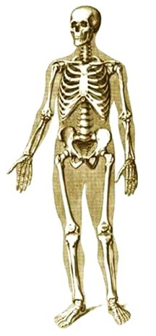**Топқа бөлу**. Адам қаңқасы суреттерін құрастыру арқылы топқа бөлу. 1 минут







1. **Бағалау өлшемдерімен таныстыру.** 1 минут

|  |  |  |  |  |  |
| --- | --- | --- | --- | --- | --- |
| Білу  -4 ұпай | Түсіну -5 ұпай | Қолдану -4 ұпай | Талдау -5 ұпай | Жинақтау -3 ұпай | Жалпы ұпай |
|  |  |  |  |  |  |

21-18 ұпай- «5» 17-15 ұпай-«4» 14-10 ұпай-«3»

**І. Білу. 8 минут**

**1. Үй тапсырмасын сұрау.** Сүйектің құрамы , құрылысы , олардың пішіні мен қызметі. Түтікті сүйектердің өсуі. Сүйектің ішкі құрылысы.

**А) «Бір қадам артқа» стратегиясы**

* Сүйектің құрылысы қандай?
* Сүйектің ішкі құрылысын ата.
* Сүйектің құрамындағы заттарды ата.
* Сүйектің құрамындағы органикалық заттар қандай қасиет береді?
* Сүйектің құрамындағы бейорганикалық заттар қандай қасиет береді?
* Түтік тәрізді сүйектердің өсуі қалай жүзеге асады?
* Сүйектердің жіктелуін ата.
* Қысқа сүйектер қандай сүйектер жатады?
* Жалпақ сүйектеріне қандай сүйектер жатады?
* Ұзын сүйектерге қандай сүйектер жатады?

Адам қаңқасы

Бас сүйек

Тұлға

Аяқ-қол

Бет сүйек

Ми сауыты

Омыртқа жотасы

Кеуде қуысы

Шық белдеуі

Жамбас белдеуі

Бет сүйек

Ми сауыты

**IV ,.Биологиялық диктант**

1.Байланысқан сүйекті … …. жабады.

2.Қаңқаның сүйектену процесі ... ... тоқтағанда ...-...жасқа қарай аяқталады.

3.Омыртқа жотасының біріншісі … деп аталады.

4.Адамның омыртқа жотасы … иілімнен тұрады.

5.Сүйек … ұлпасына жатады.

6…. ... бездерінің жұмысы нашарласа,

сүйектің өсуі және дамуы тежеледі.

7.Қаңқаның дамуына … дәрумені әсер етеді.

V. Семантикалық картамен жұмыс

|  |  |  |  |  |
| --- | --- | --- | --- | --- |
| Р/с | Сүйектер | Бас сүйектері | ***Иық белдеуі,қол сүйектері*** | ***Жамбас белдеуі,аяқ***  ***сүйектері*** |
| 1 | Бұғана |  |  |  |
| 2 | Шыбық сүйек |  |  |  |
| 3 | Шүйде сүйегі |  |  |  |
| 4 | Ортан жілік |  |  |  |
| 5 | Шынтақ сүйегі |  |  |  |
| 6 | Жауырын |  |  |  |
| 7 | Асықты жілік |  |  |  |
| 8 | Тоқпан жілік |  |  |  |
| 9 | Жамбас сүйектері |  |  |  |
| 10 | Башпай сүйектері |  |  |  |
| 11 | Саусақ сұйектері |  |  |  |

**ҮІ . Жинақтау: «Маңызды түйін» стратегиясы.** ( барлық оқушылар бір сөйлеммен тақырыптың маңызды түйінін айтып шығады**)** 3 минут

VII. Сүйекке қатысты ауруларды атап шығу. Соның алдын алу жолдары жайлы түсіндіру.

**.**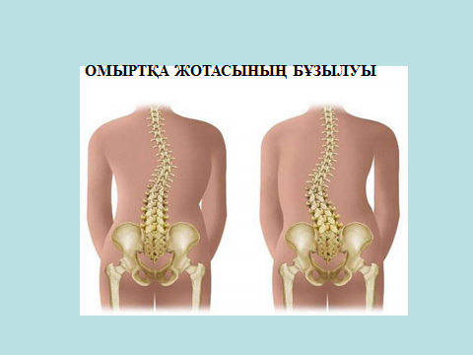

**Жалғасы 12 слайдта көрсетілген.**

**Қорытынды. Кері байланыс:**

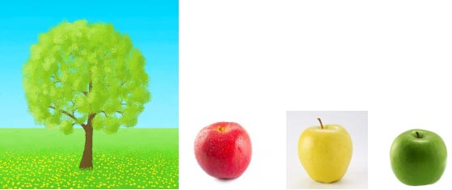 1 минут

**ҮІІ.Оқушылардың білімін бағалау.** Бағалау бетшесін ескере отырып бағалау. 1 минут

**ҮІІІ. Үйге тапсырма:** 1.тірек-қимыл сөзіне сөзжұмбақ

құрау